半導體測試概述

李濤
「百無一用是書生」，從事半導體測試工作良久，喜愛也厭惡它
62 人贊同了該文章
半導體芯片從想法到最終可以交付客戶的產品，簡單的說經歷芯片設計，芯片生產，芯片封裝和芯片測試。半導體測試對於大多數人，甚至很多半導體從業人員而言，也是陌生的；很多人將半導體測試與設計階段的設計驗證，以及流片後的芯片功能驗證相互混淆。半導體測試作為半導體產業鏈中不可或缺的一環，隨著工藝的持續下探，SoC的規模複雜度的持續增加，在項目中的重要性也越來越高，某種程度上決定了產品能否按時量產並交付客戶。

半導體測試是什麼？
傳統意義的半導體測試指基於ATE機台的產品測試，分為wafer level的CP測試(chip probing）或FE測試（FrontEnd test）和封裝之後的FT測試（final test）或BE測試（backend test）。當然隨著WLCSP (wafer level chip scale package)封裝的推廣，越來越多產品只需要CP測試後就可以切割分片供貨了。
傳統的半導體測試是高度依賴DFT設計，完備的DFT設計可以提供高故障覆蓋率的測試激勵，保證半導體測試可以用最小的時間成本篩選出有故障的芯片。但是隨著芯片軟硬件複雜度的提高，許多問題無法或很難抽象出相應的故障模型，因此SLT(system level test)也被多數公司採用，放在FT測試之後整個FT測試的故障覆蓋率，保證DPM（defects per million ）滿足客戶需求。
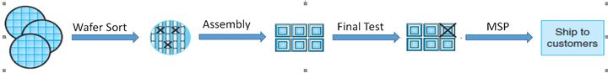

為什麼半導體測試是必須的？
芯片在設計階段有完備的驗證流程，仿真驗證、UVM、形式驗證以及基於FPGA的SLE（system level emulation）等等驗證手段可以保證100%設計功能正確性。一般來說芯片可以流片，芯片的netlist是通過驗證的所有測試用例，完美實現設計需求的。 因此很多人會奇怪為什麼每一個芯片都需要費時費力的經過嚴格的半導體測試，才能提供給客戶呢？
以wafer的工藝流程為例，從mask set到真正的wafer，需要經過很多複雜的加工步驟。每個加工步驟可以抽象成 。 是輸入， 是該加工的process variant， 是輸出。因為每個加工步驟 的存在，最終得到的wafer上的芯片會一定概率的存在故障點，或者某些門以及走線的某些參數嚴重偏離設計要求，這些都會導致芯片功能問題。
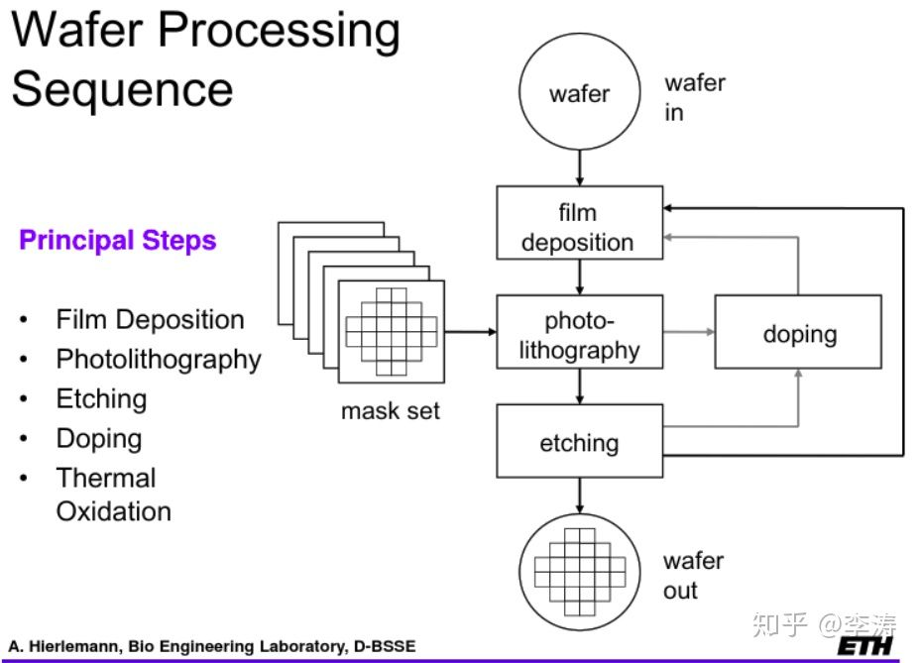
以成熟的28nm工藝為例，總體yield在93%左右（wafer的yield一般在93%左右而封裝後的yield一般在99%）。一個複雜電子產品比如手機需要集成很多芯片在一個基板上，整個系統的DPM是每個芯片的DPM乘積，因此每個芯片的DPM 需要控制在500以下以保證集成商可以低成本的生產出合格可靠的電子產品。為了達到DPM的目標，半導體測試是保證芯片出廠品質所不能缺少的一步。而隨著半導體工藝的不斷下探1nm，量產工藝的總體yield也下降到80%左右，更多的產品生產故障率進一步要求更完備的半導體測試，否則低故障覆蓋率的測試會導致大量customer return，影響產品的量產上市時間。
半導體測試的數據結果也用於工藝監控和優化以及產品設計優化中。比如scan/mbist測試一般會將故障的具體信息存儲在數據庫，大量產品測試的這些故障信息會反標到wafer具體die上，甚至反標到layout的X/Y坐標上，如果有明顯的defect signature出現，工藝和設計就需要檢查是否有什麼原因造成這種通用問題， 是否有可以改進的地方。
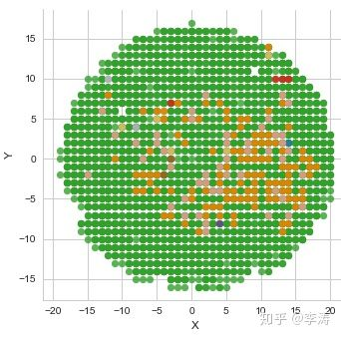
半導體測試也用stress加速老化測試，減少或者避免burn-in。burn-in一般需要125C/24h，目的是根據澡盆曲線，將早期失效的DUT通過stress篩選出來。因為burn-in的時間一般很長，多數產品在ATE測試中加入超高電壓短時stress測試可以加速老化，用最短的stress時間快速篩選出早期失效的DUT。
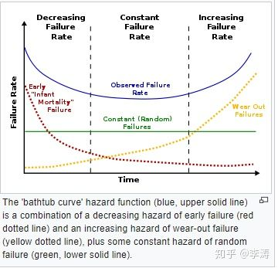
芯片根據應用領域不同，Jedec（Home | JEDEC）會有不同的qualification的要求，一般qualification包括ESD/latchup，HTOL，TC，ELFR，HTS，THB等等。無論哪種qualification，在stress之前要使用完備的ATE測試程序篩選出完好的芯片，在stress之後需要使用相同的程序做readout，判斷芯片是否經過stress後損壞。因此對於qualification而言ATE測試也是不可或缺的，需要在項目中和測試工程師合作制定可行的計畫。
半導體測試流程
芯片根據應用領域，溫度和可靠性要求的不同，需要定義不同的test insertion。比如汽車電子的產品測試流程如下共有5個test insertion，如此多的test insertion是因為汽車電子的DPM要求zero defect，必須在不同溫度下多次測試最大限度地篩選新品。
而一般用於消費類比如手機通訊的芯片，因為不涉及生命和公共安全，DPM要求一般在500附近，因此測試的流程也儘可能的簡化去降低測試成本。如下圖所示，根據工藝在不同溫度對logic/sram的影響，決定wafer和device的測試溫度。
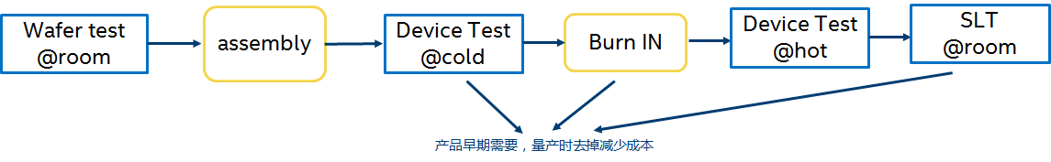
因為增加一個test insertion，測試成本就會顯著增加，產品利潤就會降低。因此半導體測試的一個重要工作是研究如何用儘量少的test insertion達到同樣的DPM目標。以上圖為例，在項目的早期定下目標是「量產程序需要去除device test@cold，burn-in以及SLT」，在早期測試程序開發過程中，就需要研究嘗試如何在保留的test insertion中增加更多的測試（比如scan/mbist/IO stress測試，更嚴格的pass/fail limit等等），以達到篩選出同樣有問題的芯片。
如何定義不同test insertion的測試內容呢？ 概括而言是需要測試工程師根據故障概率，測試時間和測試條件的綜合評估而定。
wafer test使用探針卡+probe實現芯片與ATE機台的電氣連接，一般而言探針卡的接觸電阻以及感性阻值較大，儘量避免測試頻率高的測試（限制在50M~100M以內），而將重點放在scan/mbist等故障率比較高的測試上，保證90%以上的defect可以在wafer level篩出而不浪費assembly和FT測試的cost。
FT測試一般在早期需要實現所有的測試以保證測試覆蓋率。除了篩選defect之外，一般FT測試還需trim一些analog模塊比如bandgap，reference current，reference resistance等等，以及其他一些需要將結果寫到fuse內的測試。
SLT一般使用類似系統應用板搭建的mini-system執行系統應用軟件，篩選出無法用DFT的故障模型表徵的defect，或者是ATE機台受限的一些和性能相關的功能測試。但是因為SLT測試不容易提供工藝和設計改進需要的具體數據，一般需要在量產過程中提高ATE測試的故障覆蓋率以及有效性，最大限度地減少進入SLT測試的defect device的數量，最終目標是去除SLT測試。

ATE測試抽象模型
業界用於SoC產品測試的ATE測試機台主要由兩家提供：
- Teradyne： J750 (low cost) and UltraFlex (high performance)
- Advantest: V93000 and T2000
儘管各個機台各有特點，但主要的功能是一直的，可以用下圖抽象。ATE測試機台提供測試需要的硬件資源，測試板（wafer使用探針板probecard，device使用loadboard）實現待測芯片和ATE測試機台的物理電氣連接。基於這個硬件系統，測試工程師開發ATE的測試軟件程序，實現各種測試。
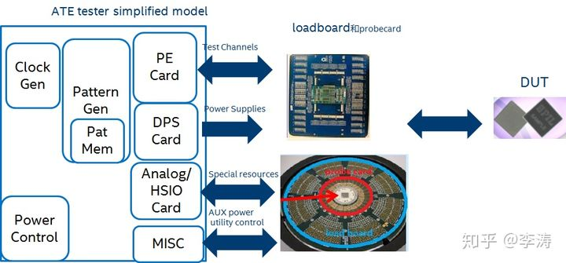
下面簡要介紹一些通用SoC測試機台的基本模塊及功能：
- clock Generation模塊提供各個板卡需要的時鐘信號，保證所有時鐘同源同相。在定義測試程序的timing的時候，需要綜合考慮機台的這個最大基頻和最小period resolution，保證機台可以儘可能高精度的提供芯片測試需要的各種時序信號；
- Pattern Gen模塊控制測試程序的測試激勵（Pattern）按照定義的timing時序執行，它是tester的核心模塊；
- PE Card模塊提供通用Tester channel，一般連接SoC的IO。通用tester channel可以提供輸入激勵，採樣DUT輸出；集成PPMU進行電流電壓的測試；強大的tester支持protocol編程支持業界通用的串行總線協議；
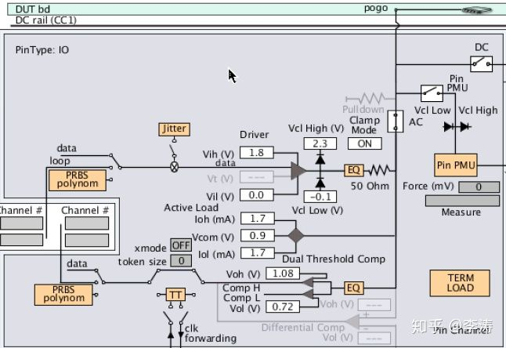
- DPS 模塊給待測DUT提供電源supply，一般支持動態電流測試，高級的支持紋波擾動測試以及IFVM模式（current force voltage measure）；
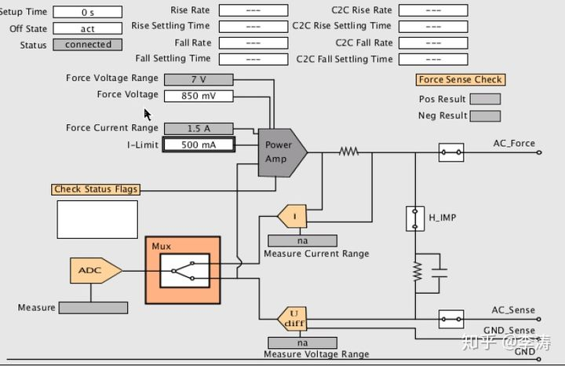
- 不同的SoC tester會提供不同的模擬信號或數字高速板卡，支持不同的測試需求。一般AWG(analog waveform generation)和Digitizer是多數SoC芯片測試需要的板卡；如果SoC芯片的HSIO IP支持內建自測試，高速數字板卡就不是必須的；
- 測試機台還需要提供一些Auxillary Power比如15V/12V/5V, 繼電器控制需要的utility bits等等；甚至有些tester會提供usb/pcie的接口；

半導體測試的基本內容
半導體芯片有各種類型，不同類型的芯片測試內容不同。以通訊類基帶SoC芯片為例，半導體測試程序需要包括以下測試，具體測試原理可以參照。
https://www.soft-test.com/​www.soft-test.com

- Pad相關測試
涵蓋IO contact，Pad leakage，Pad pullup&pulldown，輸入輸出VIX/VOX/IOX測試以及輸出阻抗測試。測試原理很簡單，是基於歐姆定理進行電流電壓的測量。但該類測試可以有效篩選出pad/bump/ball相關的故障，該類故障多發生在wafer切割，assembly/package等工序，以及qualification的一些stress測試。
ESD/Latchup的測試程序需要實現完備的Pad測試，保證stress損壞的defect可以篩選出來。
- Power電流相關測試
涵蓋SICC（static/leakage current），DICC（dynamic work current）以及休眠電流。測試可以評估DUT的功耗指標，根據用戶對功耗的要求將產品分為不同類別。採用PAT（Part Average Testing）技術，可以使用adaptive test limit的方式將功耗異常的芯片篩選出來。
- Performance相關測試
一般core/cpu/dps需要測試最大工作頻率，最低工作電壓等性能相關的參數，這些測試結果用於產品分類以及系統軟件運行時DVFS（Dynamic voltage and frequency scaling）的具體設置。
- Scan測試
數字logic的故障覆蓋率主要是DFT的scan保證的，大部分產品的scan覆蓋率在95%以上。Scan測試激勵是基於故障模型（stuck-at fault，transition fault，bridge fault...等等）由EDA工具生成。相比較於傳統功能激勵測試，優勢是可以用最少的測試時間獲得最大的故障覆蓋率，同時一般不需要高速的測試機台，也避免了DUT和測試機之間的異步通訊要求，而且DUT測試失敗可以反標回具體的設計電路，便於後期的分析。
Scan測試主要取決於DFT/DFM的設計，需要在設計階段就覆蓋率，故障模型，vector大小，shift時的脈衝電流等等進行充分溝通。
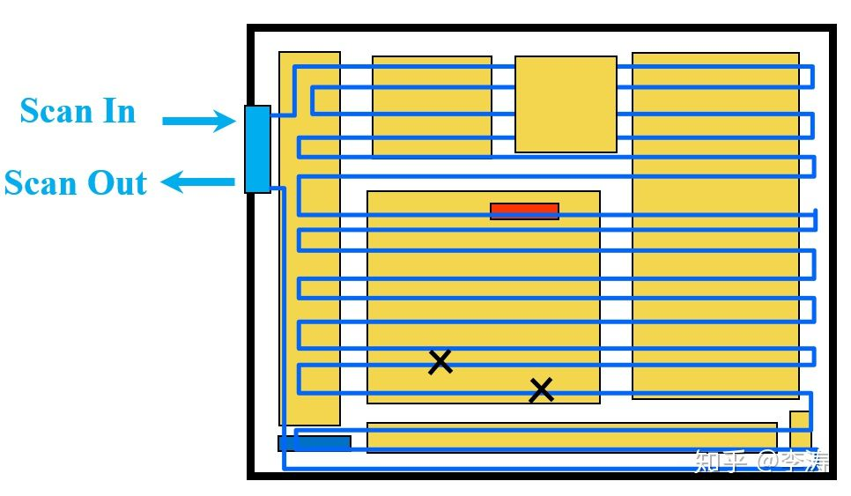
- Mbist測試
Sram在SoC中佔據很大的面積，和數字邏輯類似，Sram有很成熟的內建自測試方案mbist保證100%的故障覆蓋率。Sram也有多種故障模型（stuck-at，transition fault，address fault，Coupling fault, Neighborhood sensitivity，Stability Fault，Retention Fault等），需要根據工藝的穩定度以及DMP要求，選擇多種mbist的算法保證測試強度。
mbist測試需要支持redundancy的修補，repair的測試流程需要不斷優化，保證可以將多數weak cell用完好的redundancy cell替換掉。
為了支持工藝優化，量產程序還需要能夠將sram defect的信息輸出到後台數據庫中，經過大數據分析，一些工藝或設計的缺陷可以暴露加以改正。
- 高速數字接口測試
SoC一般集成很多數字高速接口，常見的比如USB，MIPI，PCIE，SATA..等等。這些接口的data rate在2GHz以上，多數ATE測試機的普通PE Card是無法支持如此高的頻率，而選取高速板卡意味著測試成本的大幅提高，而且不容易在OAST尋找到合適的測試機台。
一般DFT可以在這些phy中實現TX/RX的loop back，使用類似bist的方式發送PRBS數據並採回，通過修改內部比較電壓和採樣時間自動測試眼圖。
DC參數的測試一般需要參照datasheet，在設計階段需要和DFT溝通保證重要的DC參數可以測試；
- Analog模塊測試
涵蓋了PLL，LDO，bandgap, OSC.... 等等。測試需求來自這些IP的設計者，需要在設計階段討論定義，並尋求DFT的支持避免對ATE測試機的過高要求。
編輯於 2018-05-29

